Обновление программного обеспечения датчика.

Для начала необходимо отключить датчик от преобразователя (программатора).

- Запускаем программу для обновления программного обеспечения:
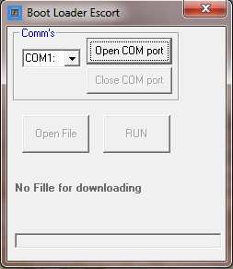

- Подключаем преобразователь интерфейса (программатор) к ПК.
- Выбираем COM-порт, который соответствует подключенному программатору
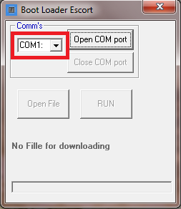

- Нажимаем “Open COM port”
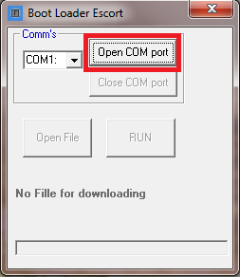

- Нажимаем “Open File”
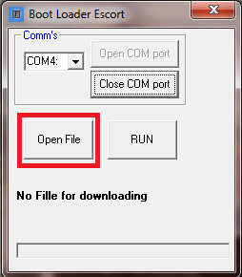

- Выбираем файл программного обеспечения
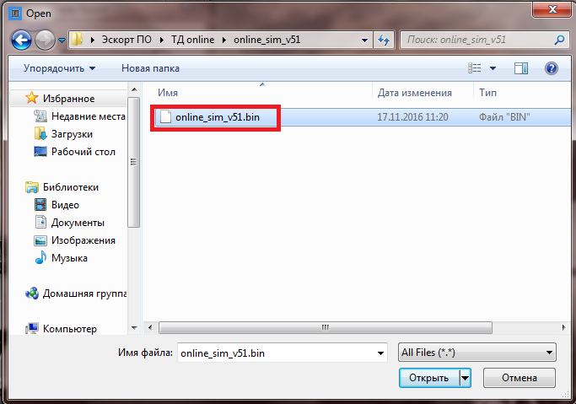
- Нажимаем кнопку “RUN”
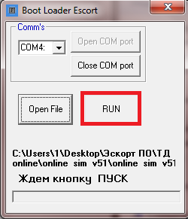

- Подключаем датчик к преобразователю (программатору).

- Дожидаемся конца процесса.

